Направление на биопсию при Подозрении на ЗНО

- Для того, чтобы в теге NAPR_V выгрузилось значение "2" - направление на биопсию, необходимо на пациента создать направление на Патологогистологическое исследование.
- Для этого в АРМ врача поликлиники на левой боковой панели нажимаем кнопку Патоморфология.
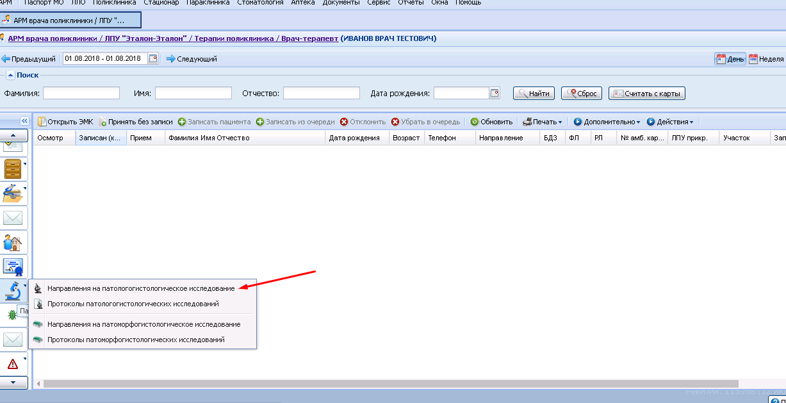
- Выбрать пункт Направление на патологогистологическое исследование и на форме журнала направлений нажать кнопку Добавить.
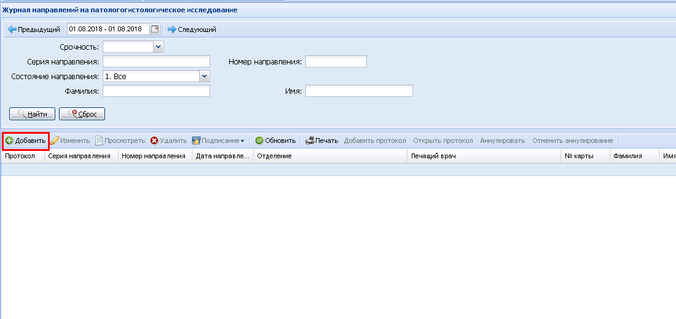
- Для выгрузки в рамках поликлинического случая дата направления должна попадать в период ТАПа.
- Для выгрузки в рамках стационарного случая дата направления должна попадать в период КВС или в поле "Карта стационарного больного" направления должна быть указана текущая КВС.
